* 실습 내용:
- 각 문제에서 요구하는 출력을 보여주는 Docker 기초 실습. 각 2점씩 5문제.
실습 #1: 도커 버전 확인 및 기능 테스트 —> 스크린샷 #1
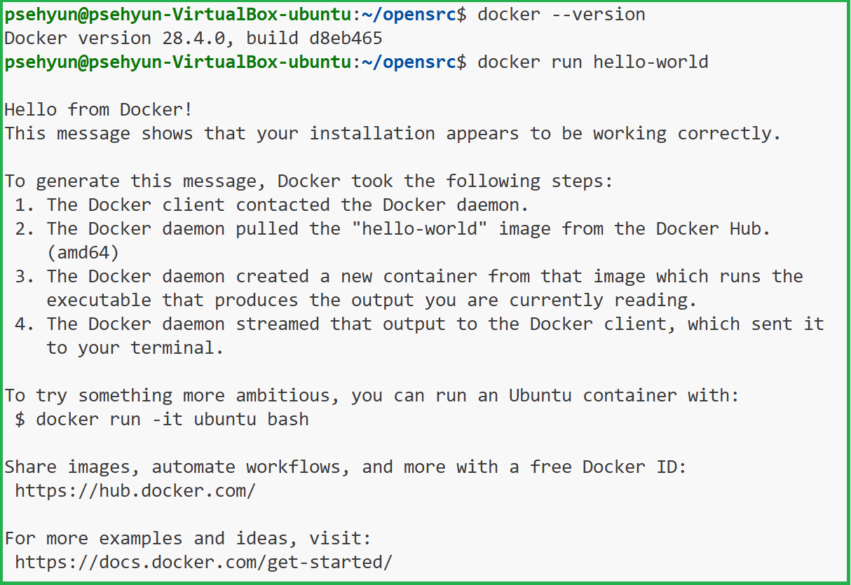
실습 #2: 도커 환경에서의 코드 작성 —> 스크린샷 #2
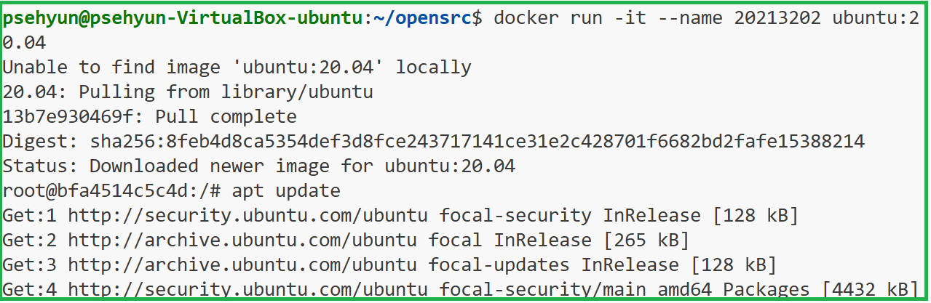
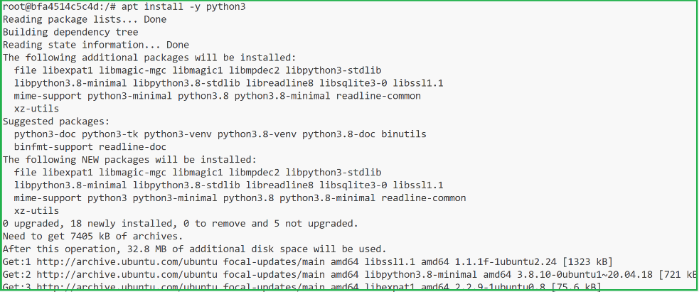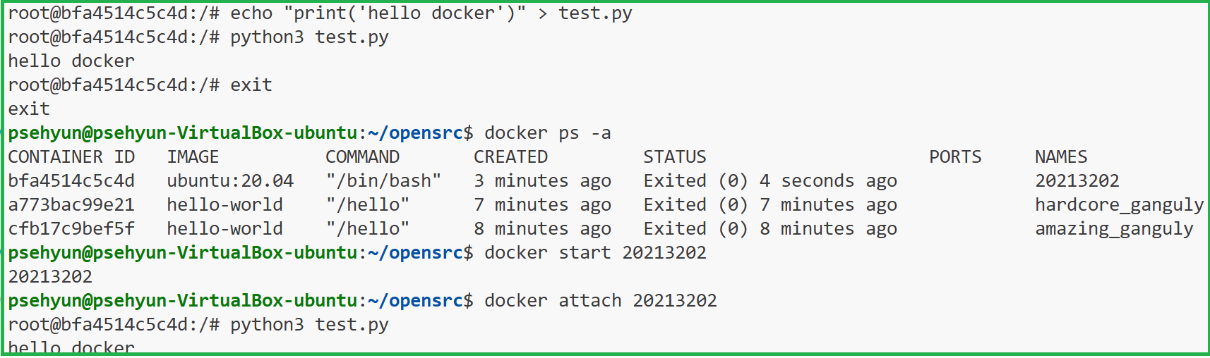
실습 #3: 도커 환경을 배포 —> 스크린샷 #3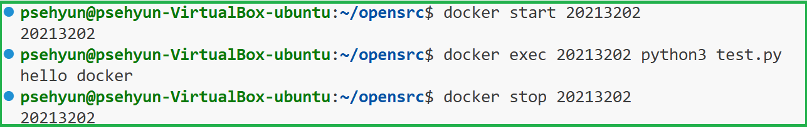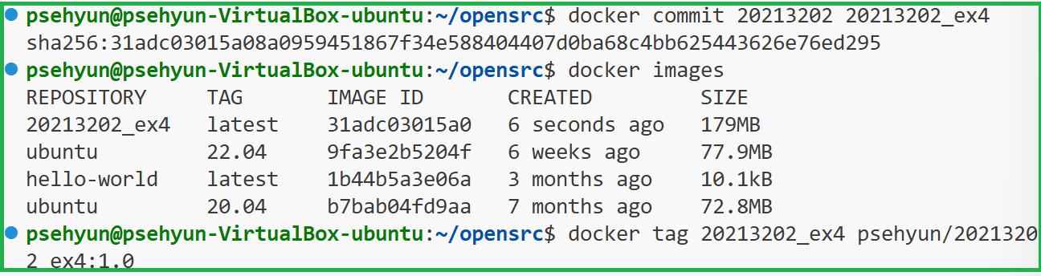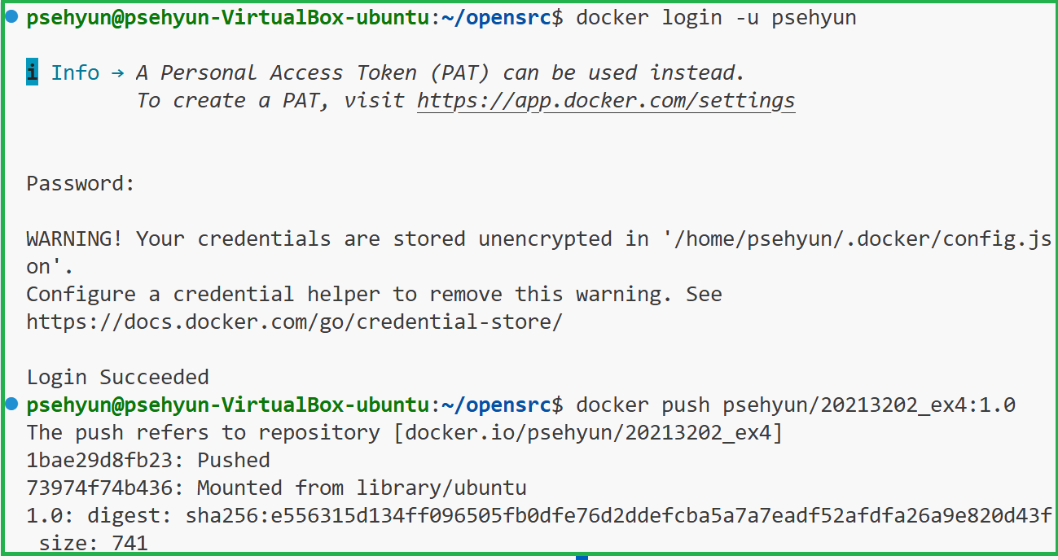
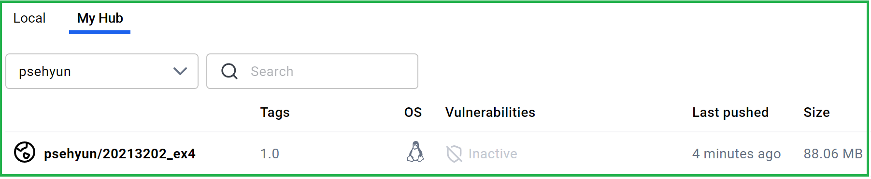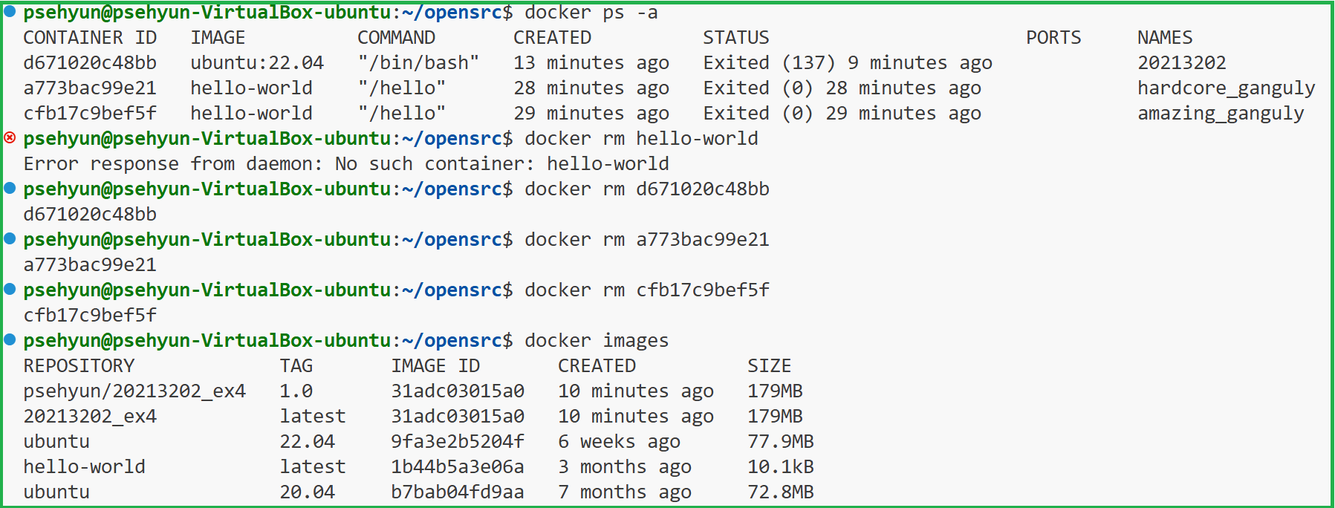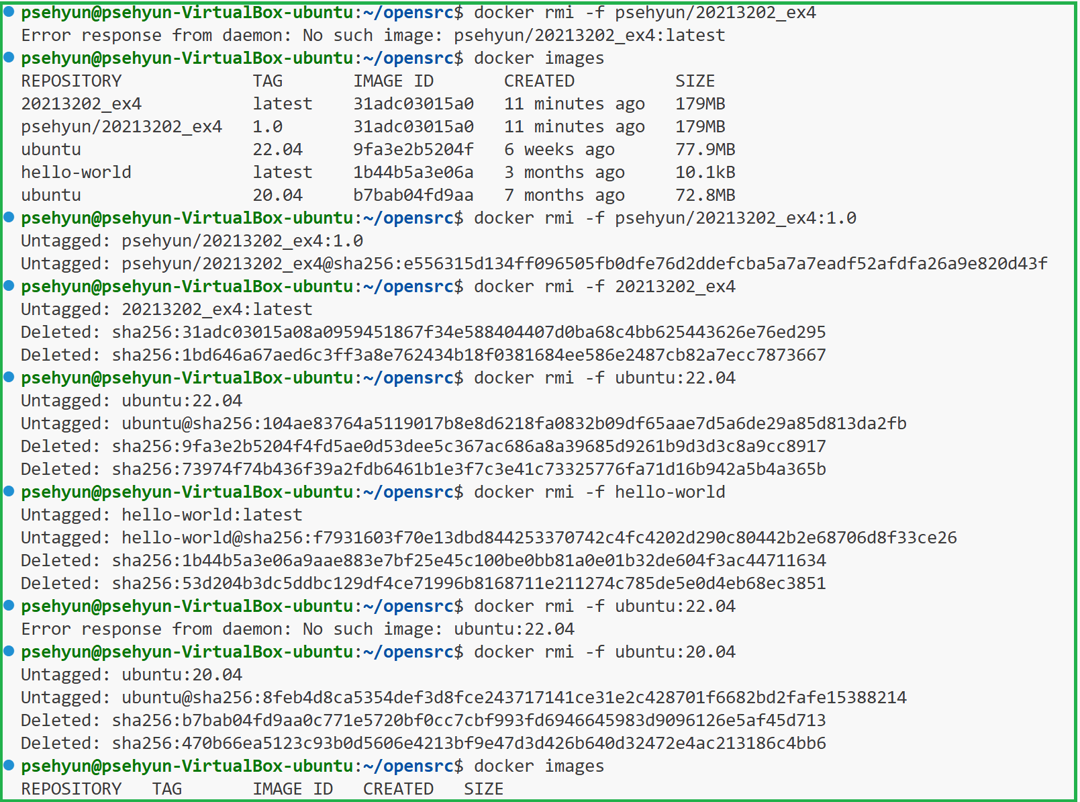
실습 #4: 배포한 환경을 검증 —> 스크린샷 #4
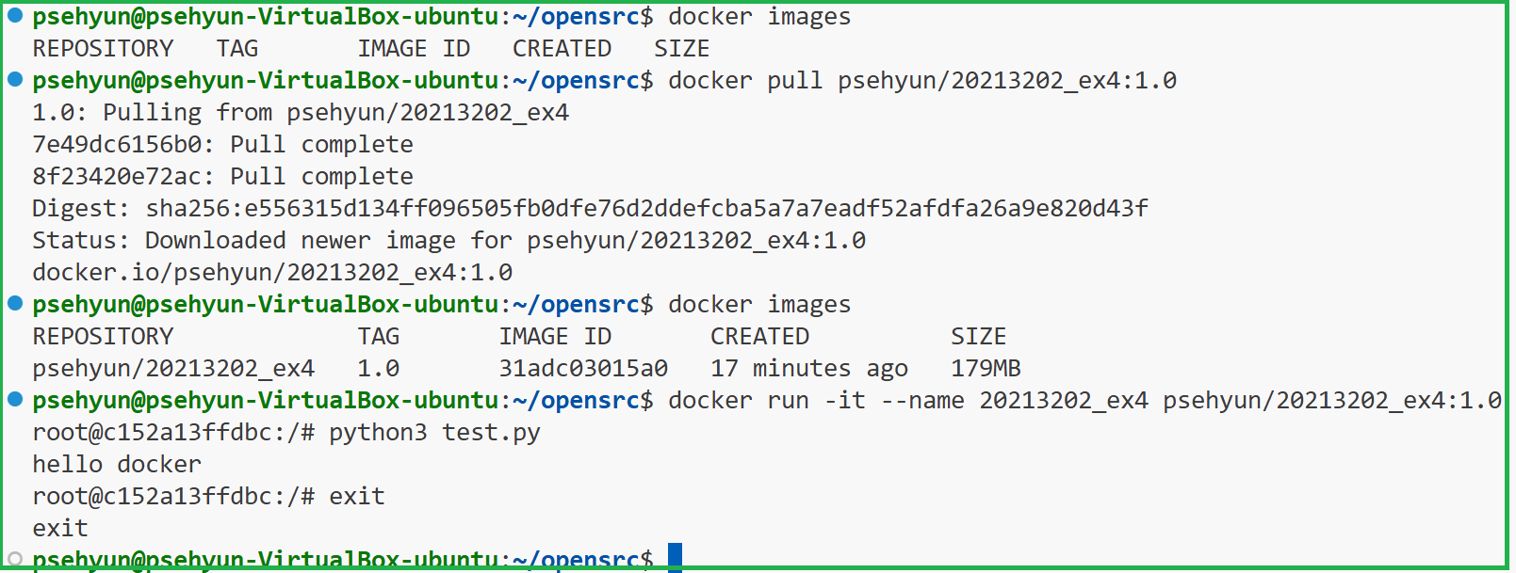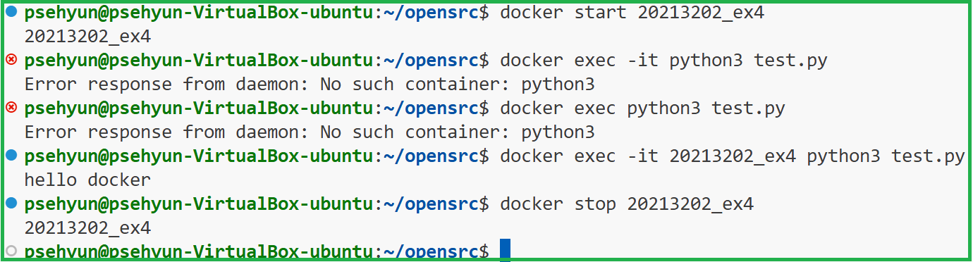
실습 #5: 도커 파일 작성 실습 —> 스크린샷 #5
